
院字〔2019〕02号

各系、教研室、实验中心：
为贯彻落实《工程教育专业认证标准》，进一步完善土木类专业教学质量评价制度，促进课堂教学质量不断提高，支撑毕业要求的有效达成，学院制定《安徽建筑大学土木工程学院本科课程目标达成评价机制与实施办法》，已经学院研究讨论通过，现予印发。
特此通知

附件1：《安徽建筑大学土木工程学院本科课程目标达成评价机制与实施办法》
附件2：《说明-课程目标达成评价报告（2024版）》

安徽建筑大学土木工程学院
2019年12月6日

安徽建筑大学土木工程学院2019年12月6日印发

附件1

安徽建筑大学土木工程学院本科课程目标达成评价机制与实施办法

课程是支持本科毕业要求达成和能力培养的基本教学单元，课程目标达成评价是本科人才培养全过程中的重要环节，是衡量学生是否达到本专业毕业要求的重要依据。因此，需要定期对学生的课程目标达成情况进行评价。为了合理评价课程目标达成情况，保证课程教学质量、促进课程教学持续改进，支持本专业毕业要求的达成，特制定学院本科课程目标达成情况评价机制与实施办法。
一、评价对象
课程目标达成情况的评价对象是土木工程学院本科各专业培养计划中开设的专业必修课程。
二、评价责任人及其承担的工作
课程目标达成情况的评价责任人为课程负责人。课程负责人负责制定（修订）课程教学大纲，课程考核结束后，依据教学大纲和考核结果对课程目标达成进行评价与分析，撰写《**课程目标达成情况分析及持续改进报告》并提交给专业系主任。
三、评价方法
各专业课程目标达成的评价方法主要采用基于课程考核结果的定量评价法，同时鼓励课程负责人积极探索其他合理的定性评价法对课程目标达成情况进行综合评价。
1．课程目标达成情况定量评价法
课程目标达成情况定量评价法的数据来源为课程教学大纲中支撑课程目标的各考核环节的考核结果，若课程目标i的达成由N个考核点支撑，设第j个考核点的总分为Sj，学生平均分为Aj，权值为Wj，那么课程目标i的达成评价值按式（1）计算：
其中。
总结各个课程目标达成情况，分析未达成或达成评价值较低课程目标的原因，并初步提出改进措施。计算各课程目标达成评价值的加权平均值，得到该课程的总体达成评价值；各个课程目标达成评价值将用于后续毕业要求指标点的达成评价值评价分析中。
2．课程目标达成情况定性评价法
课程目标达成情况定性评价法主要包括问卷法、座谈交流法、专家评价法等。要求课程负责人通过定性评价法掌握课程目标达成情况，了解学生对课程目标达成情况的认可度，思考同行专家对课程目标达成情况的评价与意见，及时总结并持续改进。
问卷调查法：基于向学生发放问卷，调查学生对各课程目标知识和能力的掌握程度。
座谈交流法：基于座谈方式，随机抽选授课学生代表，现场听取学生对于课程改进方面的建议和需求。
上述直接和间接课程目标评价结果均为达成，则认定课程目标评价结果达成。
四、评价流程与实施办法
1．课程负责人依照课程教学大纲开展课程教学及考核工作。告知学生课程教学大纲内容，明确课程的教学目标、课程内容、课程教学方法、课程考核方式等，以保证课程结束时收集资料的完整性和合理性。
2．课程考核结束后，课程负责人负责汇总各教学班的考核数据，根据各考核环节认真确定支撑课程目标达成的考核点及其权重值并充分说明支撑理由，计算课程目标达成评价值；同时采用定性评价法进行分析与总结。
3.课程负责人依据课程目标达成评价结果，认真分析和总结课程教学各环节的实际效果，发现课程教学的短板，拟定课程教学持续改进的方案，撰写《**课程目标达成情况分析及持续改进报告》，并提交给专业主任审核。要求《报告》能准确分析课程教学现状，并提出切实可行的持续改进措施。
4.学院各专业主任、责任教授（专业带头人）、专业指导委员会依次审核本专业所有课程的目标达成情况分析及持续改进报告，并给出具体的审核意见。对于审核通过的课程，要求课程负责人在下一轮教学中按照拟定的持续改进措施开展教学活动。对于审核未通过的课程，将由专业主任组织专业骨干教师协助课程负责人完成该课程目标达成的评价、分析并拟定持续改进方案。对于连续两次提交审核未通过的课程负责人，专业主任应提请专业责任教授（专业带头人）更换课程负责人人选。

土木工程学院
2019年12月6日
附件2
课程目标达成评价报告

1. 课程基本信息
课程名称 | 结构力学
分析年级专业 | 21级土木工程（注意，该课程达成评价是针对某一级专业所有学生）
授课学期 | 2022-2023学年 第2学期
课程组教师 | 填写本课程组老师名单
本次授课教师 | 授课教师名单
课程代码 | TM050042B |  | 课程性质  （用■表示） |  | ■ 专业基础课程 □ 专业核心课程  □ 专业选修课程 □ 专业实践类课程
学分 | 总学时 | 理论 |  |  |  | 实验学时 | 实践  (学时/周数)
 |  | 课内学时 |  | 课外学时
5.5 | 88 | 88 |  |  |  | 0
开课院系 | 土木工程学院 工程力学教研室
选用教材 | 龙驭球、包世华.《结构力学Ⅰ—基本教程》、《结构力学Ⅱ—专题教程》（第4版），高等教育出版社，2018

2. 课程目标（说明：对应课程大纲课程目标，2-4个目标，写好后删除说明）
课程目标1：掌握结构力学的研究对象和基本任务，及计算简图的合理选择；掌握几何不变体系和可变体系的组成分析；掌握静定杆件结构在静力荷载作用下，结构内力和变形的计算原理与方法；对应于【毕业要求指标点1.1掌握必要的数学、自然科学、工程基础和专业知识，并能将上述知识用于本专业问题的表述。】，支撑强度-H。（说明：对应培养方案的矩阵表，写好后删除说明）
课程目标2：......
.......

3. 课程考核方式
根据本课程大纲编制要求，对本课程进行授课全过程考核，其方式如下表。

表3.1 课程考核方式内容及其成绩比重

（说明：对应课程大纲课程目标，2-4个目标。以下表中的成绩比重与课程大纲、系统成绩输入要求统一。写好后删除说明）
分类 | 考核方式 | 考核内容 | 成绩比重（%）
过程考评 | 考查 | 上课表现、课程小测试、作业等完成情况（根据自己实际开展的平时分考评定） | 40
期末考试 | 闭卷考试 | 所学全部内容 | 60
根据本课程在授课过程中的实际执行的课程考核情况分析如下：
（1）过程考评
过程考评占总成绩的40%，主要包括课堂表现和作业（说明：根据自己课程过程考查情况填写，涵盖课程大纲所有课程目标，写好后删除说明）（表3.2）。
表3.2 过程考评情况
序号 | 章节 | 习题类型 | 题量 | 课程目标
1 | 第2章 结构的几何构造分析 | 分析题（线上） | 5 | 1
2 | 第3章 静定结构的受力分析 | 计算题（线下） | 4 | 1
3 | 第4章 影响线 | 计算题（线下） | 2 | 1
4 | 第6章 力法 | 计算题（线下） | 5 | 2
... | ...... | ......
（2）期末考试
考试内容包括本课程主要知识点，覆盖全部课程目标。试卷总分100分，取试卷成绩折算为总成绩的60%（说明：对应表3.1中比例，写好后删除说明）计入总成绩。试题类型为判断题、选择题和计算题，试卷考题与课程目标关系如下表3.3。（注意：对毕业要求、课程目标的对应，可根据实际支撑情况，选择试卷内考查内容，以支撑的分值作为满分值）
表3.3 期末考试试题与课程目标关系
试题题号、题型 | 课程目标 | 分值
题1、判断题 | 目标1、2、3、4 | 15
题2、选择题 | 目标1、2 | 20
题3、计算题 | 目标2 | 15
题4、综合题 | 目标2 | 15
...... | ...... | ......
本课程考核最终成绩统计见下表3.4。
表3.4 课程考核最终成绩统计（说明：参照试卷分析表，该表也可不附，不附时，请注意后面内容表编号需要更改，并居中）
应考人数 | 179 |  | 实考人数 |  | 179 |  | 缺考人数 |  |  | 0
缓考人数 | 0 |  | 违规人数 |  | 0 |  | 取消人数 |  |  | 0
最高分 | 94 |  | 最低分 | 31 | 平均分 |  | 66
成绩分布 |  | 100≥X≥90 |  | 90＞X≥80 |  | 80＞X≥70 |  | 70＞X≥60 | 60＞X
人数 |  | 4 |  | 28 |  | 52 |  | 37 | 48
所占比例 |  | 2.2% |  | 15.6% |  | 29.1% |  | 20.7% | 32.4%

4. 课程目标达成情况评价
根据本课程教学大纲要求，课程目标与考核方式相对应，采用考核成绩分析法进行课程目标达成情况评价。得到课程目标达成评价结果如下表4.1。
表4.1 课程目标达成情况评价分析表
课程名称：  结构力学 |  | 选课人数 ：  179人 |  |  | 课程目标评价值：0.689 |  |  | 课程目标是否达成：是
任课教师：任课老师签名（或电子签） |  |  |  |  | 评价责任人：各系主任签名（或电子签）
毕业  要求 | 课程  目标 | 支撑  强度 | 权重 | 考核方式 |  | 占总成绩  百分比（%） | 分数合计 |  | 课程目标达成评价值
 |  |  |  |  |  |  | 平均分 | 满分
1.1 | 课程目标1 | H | 0.25 | 过程考评 |  | 40 | 12.16 | 20 | 0.562
 |  |  |  | 期末考评 |  | 60 | 8.96 | 15
1.2 | 课程目标2 | H | 0.25 | 过程考评 |  | 40 | 24.5 | 30 | 0.801
 |  |  |  | 期末考评 |  | 60 | 15.76 | 20
2.2 | ...... | ... | ...

5. 基于课程目标达成情况评价的持续改进
结合课程目标达成度计算结果及相关教学材料的综合分析，本课程的目标达成情况评价结果与持续改进措施如表5.1所示。

表5.1 课程目标达成情况评价结果与持续改进措施
项目 | 内容
总体评价 | 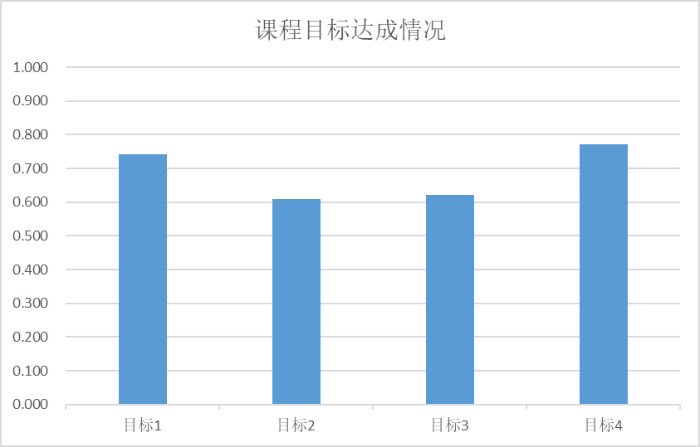  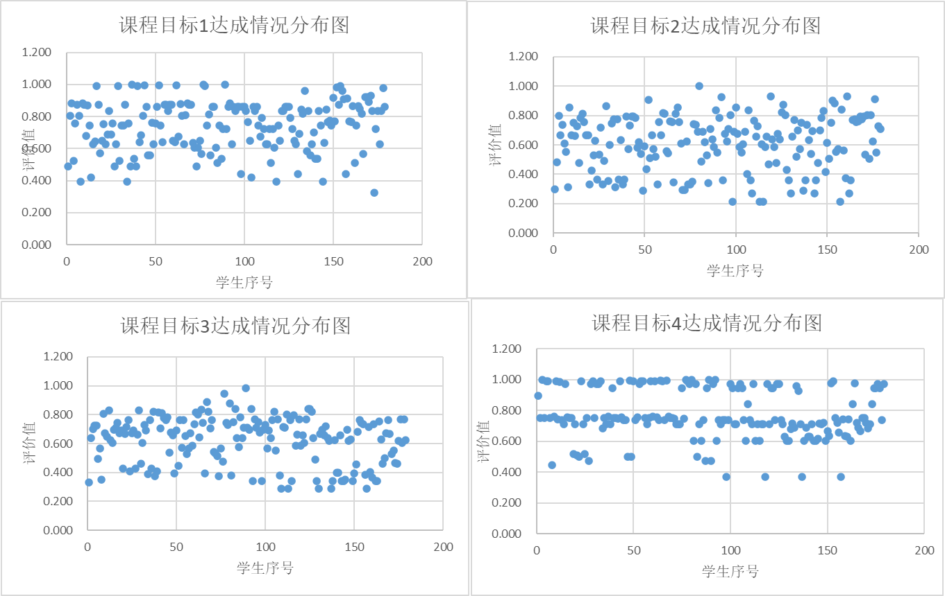  课程整体达成值为0.686，为达标课程。（说明：散点图根据自己需要可选择使用，可与上一次课程达成分析做柱状对比，根据各课程目标达成情况进行较详细的分析，填后删除此说明）  ......
经验总结 | 1）在试卷的计算题中涉及实际工程问题的分析与计算，有一定计算量，能较好地测验学生知识的综合应用能力。  2）试卷全面涵盖了本学期课程大纲规定的各部分章节教学内容，命题指向目的明确合理，考题相对有一定难度，题型较丰富，较为灵活的考查了学生对知识点的掌握情况。
问题分析 | 1）学生基本掌握结构力学的核心内容，但理解不够透彻，运用不够熟练。错误率较高的知识点是力法、位移法、弯矩二次分配法解超静定结构以及结构动力学计算等主要问题。  2）知识点中需要理解的题型，如计算题，学生的得分率不高，说明部分学生对于知识点还没有完全理解，对于知识点的掌握还停留在死记硬背层面。  3）计算量稍微大一点就无法适应，说明平时计算的还是太少，练习不到位，导致考试时手忙脚乱。  说明：注意对达成值差的做重点问题分析
持续改进措施 | 说明：针对上述问题分析结果，提出持续改进措施。

注意：各专业的认证若有自己的达成分析要求，可用自己的格式要求，本达成情况分析供参考使用。

